Contesta las siguientes preguntas en relación a los materiales disponibles en la conferencia sobre Megasequías Históricas.

1. ¿Cuál es el fenómeno natural que ha causado más mortandad en África en los últimos 50 años?
- Sequía
- Terremotos
- Inundaciones

2. ¿Cuál es la principal diferencia entre la desertización y la desertificación, de acuerdo con lo expuesto en la conferencia?

3. De acuerdo con lo expuesto en la conferencia, la imagen del Pantano del Ebro que aparece a continuación sería un ejemplo de sequía
- Meteorológica
- Socioeconómica.
- Hidrológica.
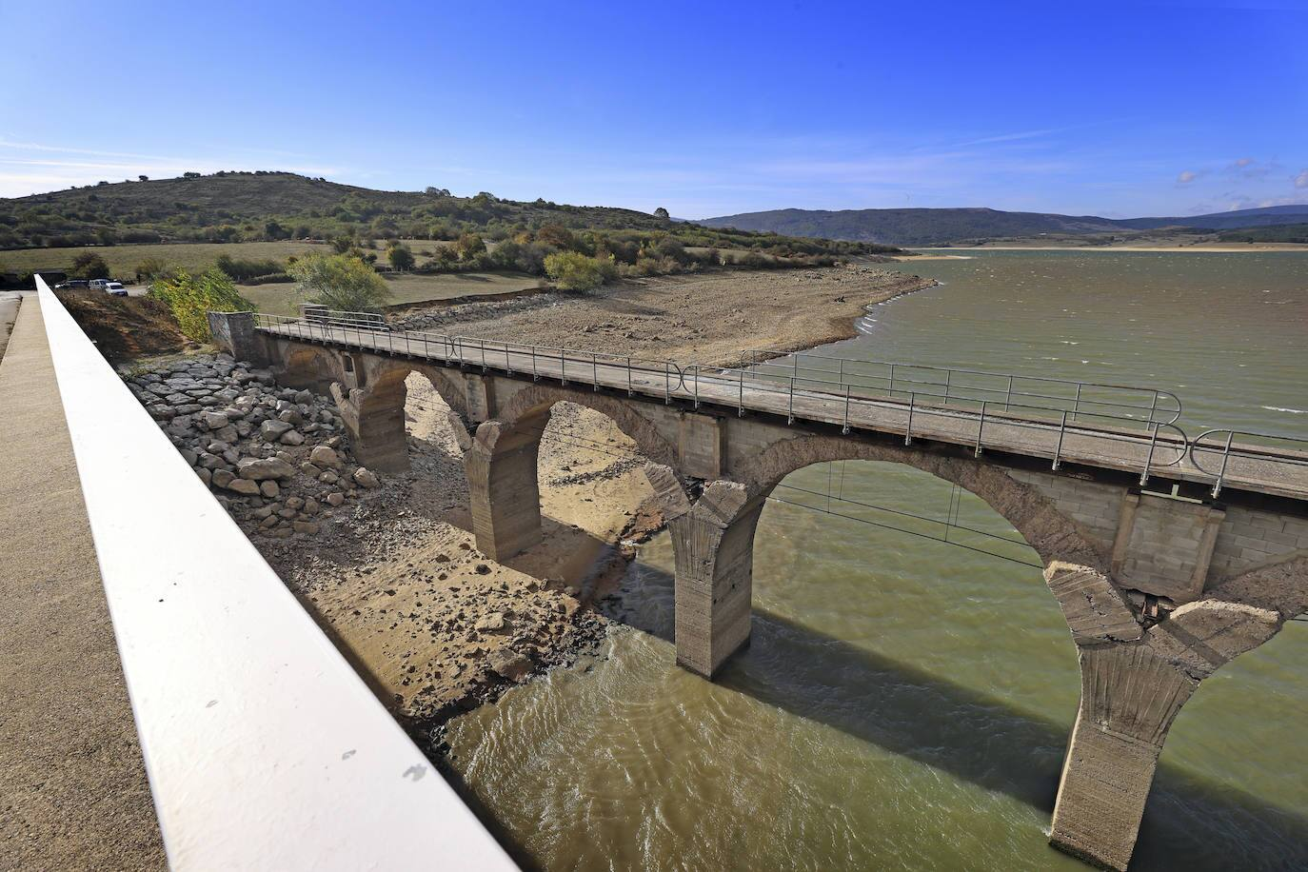

4. Durante el Holoceno se han sucedido varios episodios cronológicamente bien definidos, caracterizados por __________________ en los polos y mayor ________ en los trópicos.
- Enfriamiento/Aridez
- Calentamiento/Aridez.
- Enfriamiento/Humedad.

5. Las sequías en el SE de Asia suelen caracterizarse por
- El debilitamiento de los vientos monzónicos, asociado en parte a un evento El Niño.
- El debilitamiento de los vientos monzónicos, asociado en parte a un evento La Niña.
- El reforzamiento de los vientos monzónicos, asociado en parte a un evento La Niña.

6. Señala un ejemplo de mecanismo de retroalimentación secundario (interacción superficie terrestre-atmósfera) en el caso de las Megasequías.

7. Las rogativas son un tipo de fuente ___________ útil para el estudio de las sequías en tiempos pasados.
- Histórica
- Dendrocronológica.
- Lumínica.

8. Desde el punto de vista climático, el conocido como Evento 3.2 ky presenta
- Un único pulso, árido y frío.
- Tres pulsos: árido/frío, húmedo/frío y árido.
- Tres pulsos: árido/cálido, húmedo/frío y árido/cálido.

9. En qué zona de EEUU tuvo lugar la “Dust Bowl”
- Costa de California.
- Florida
- Las llanuras del Oeste.

10. ¿Cuál fue el rasgo distintivo de la Dust Bowl?
- Las tormentas de polvo.
- El calor.
- Las lluvias torrenciales.

